

T.C.
MARMARA ÜNİVERSİTESİ
TEKNOLOJİ FAKÜLTESİ
MEKATRONİK MÜHENDİSLİĞİ BÖLÜMÜ

Gömülü Sistemler ve Uygulamaları Dersi Projesi

ÖĞRENCİNİN;

ADI SOYADI : Mücahit GÜL

OKUL NO : 171215012

ARDUİNO İLE ÇALAR SAAT PROJESİ

Giriş :
Arduino ile Çalar Saat Projesi, yüksek alarm sinyal sesi ve metal çarpışma sesinden yararlanarak vibrasyon etkisini kazanan, uyanmakta zorlanan kişilerin uyanmasını -rahatsız bir şekilde- kolaylaştırıyor. Metal çarpışma sesini DC Motorun ucundaki metal cismin yine başka bir metale çarpmasından, sinyal sesi ise Buzzer ın kesikli çalışmasından geliyor. Bilgisayar üzerinden programlanıyor, kapatırken güç kaynağından kablosunu sökmek yeterli oluyor. Projenin enerji kaynağı olan güç kaynağından enerji kesilse bile saatin ayarı bozulmuyor çünkü saatin kendi modülünde kendine ait bir enerji kaynağı vardır.

Gerekli Donanım Bileşenleri :
- Arduino (Arduino Uno)
- Breadboard
- 16×2 LCD Ekran
- 10 kΩ potansiyometre(1 adet)
- Erkek-erkek jumper kablo(10 adet)
- Dişi-erkek Jumper Kablo(50 adet)
- 1N5819 Diyot
- BC547 - TO92 Transistör
- 220R Direnç
- DC Motor
- DS1302 RTC (Real Time Clock Module)
- Buzzer
- 9v Pil (Dc Motor için)

Gerekli Yazılım Bileşenleri :

-Arduino Software https://www.arduino.cc/

Kullanılan Bileşenlerin Özellikleri :

1.Arduino Uno R3: Arduino Uno ATmega328 mikrodenetleyici içeren bir Arduino kartıdır. Arduino 'nun en yaygın kullanılan kartı olduğu söylenebilir. Arduino Uno 'nun 14 tane dijital giriş / çıkış pini vardır. Bunlardan 6 tanesi PWM çıkışı olarak kullanılabilir. Ayrıca 6 adet analog girişi, bir adet 16 MHz kristal osilatörü, USB bağlantısı, power jakı (2.1mm), ICSP başlığı ve reset butonu bulunmaktadır. Arduino Uno bir mikrodenetleyiciyi desteklemek için gerekli bileşenlerin hepsini içerir. Arduino Uno 'yu bir bilgisayara bağlayarak, bir adaptör ile ya da pil ile çalıştırabilirsiniz.

2.16x2 LCD Ekran:. https://www.robotistan.com/16x2-lcd-ekran-yesil-uzerine-siyah

3. DS1302: Ds1302 gerçek zamanlı zaman modülüdür. Üzerinde kendi pili olan ve harici olarak zamanı sayar. Bu projede kullanılma amacı; alarm verilmesi gereken zaman bilgilerini DS1302 RTC modülünden alıyoruz. https://www.direnc.net/ds1302-pil-yuvali-saat-modulu?lang=tr&h=6bdd7351&gclid=CjwKCAjwy7vlBRACEiwAZvdx9uJh6viuiri0BrnpyGDdbfr8miwQXaGLkTC3X2qNOOTl8dZwhVItNBoCZwAQAvD_BwE

4. Buzzer: Sinyal sesini vermek amacıyla projede kullanılmıştır.

5. 1N5819 Diyot ---BC547 - TO92 Transistör: Bu iki elektronik eleman DC motoru sürmek için kullanılmıştır. https://www.direnc.net/?gclid=CjwKCAjwy7vlBRACEiwAZvdx9iM8duw2sJVSVbc-li0GFBT5zxvz_QQQwz8mKiIi3uQYXyDkNqnz_hoC-tQQAvD_BwE

6. DC Motor: Dc motoru bu projede ucuna konulan metal parçasının döndüçe başka bir metale çarparak hem ses hem de vibrasyon etkisini edinmek için kullanılmıştır.

Şematik Çizimi :
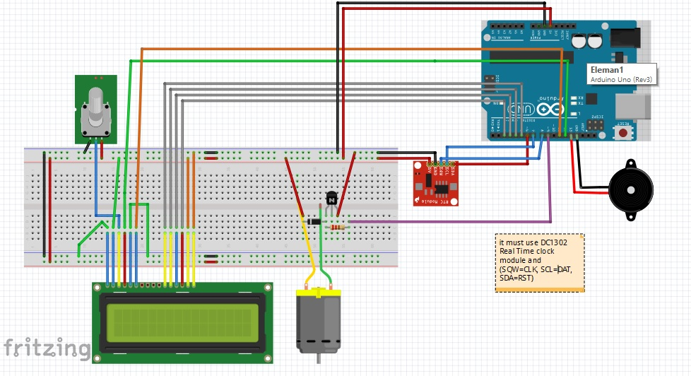
Resim 1

Yapım Aşamaları :

Adım 1 :
1-İlk olarak bilgisayara Arduino Software indirilir.
2-Daha sonra virtuabotixRTC.h kütüphanesi indirilir.(Kütüphane dosyalar içerisinde)

Adım 2 :
Tüm elektronik devre bağlantıları yapılır.

Adım 3 :
- virtuabotixRTC.h kütüphanesine gidilerek tarih ve zaman güncellemesi manuel olarak yapılır.
- 2-Kod üzerinden alarm verilmesi istenilen zaman girilerek Arduino software programıyla Arduino Uno R3’e aktarılır.(Alarm Dosyası)

-Arduino Software Kodu( Alarm)
#include <LiquidCrystal.h> //LCD kütüphanemizi başlatıyoruz.
#include <virtuabotixRTC.h> //RTC kütüphanemizi ekliyoruz.
int buzzerPin=13;
int CLK_PIN = 6; //6. pini clock pini olarak tanımladık
int DAT_PIN = 7; //7. pini data pini olarak tanımladık
int RST_PIN = 8; //8. pini reset pini olarak tanımladık.
virtuabotixRTC myRTC(CLK_PIN, DAT_PIN, RST_PIN); // Kütüphanemizi pinlere atıyoruz.4
int rs = 12, en = 11, d4 = 5, d5 = 4, d6 = 3, d7 = 2; //LCD'nin pin değişkenlerini tanımlıyoruz.
LiquidCrystal lcd(rs, en, d4, d5, d6, d7); //LCD'nin pin bağlantılarını ayarlıyoruz.
int motorPin=9;
void setup() {
lcd.begin(16, 2); //LCD ekranımızın en-boy oranını ayarlıyoruz.
pinMode(buzzerPin, OUTPUT); //buzzerı çıkış olarak tanıtıyoruz
pinMode(motorPin, OUTPUT); //motoru çıkış olarak tanıtıyoruz
}
void loop() {

myRTC.updateTime(); //RTC'den zamanı okuyoruz

lcd.clear(); //Başlamadan önce ekranı temizliyoruz.
lcd.setCursor(0, 0); //Ekranın ilk satır ilk sütunundan yazmaya başlıyoruz.
lcd.print(myRTC.dayofmonth); //Günü ekrana bastırıyoruz.
lcd.print("/");
lcd.print(myRTC.month); //Ayı ekrana bastırıyoruz.
lcd.print("/");
lcd.print(myRTC.year); //Yılı ekrana bastırıyoruz
lcd.setCursor(0, 1); //LCD'nin 2. satır 1. sütunundan yazmaya başlıyoruz.
lcd.print(myRTC.hours); //Saati ekrana bastırıyoruz.
lcd.print(":");
lcd.print(myRTC.minutes); //Dakikayi ekrana bastırıyoruz.
lcd.print(":");
lcd.print(myRTC.seconds); //Saniyeyi ekrana bastırıyoruz.
delay(1000); //1 saniye bekleme.
if(myRTC.hours==23 && myRTC.minutes==49) //alarm vermesini istediğimiz zamanı giryoruz
{
while(myRTC.minutes<51) // alarm dakikası kaçta bitiyorsa o dakikayı yazıyorum ve o dakikaya kadar çalışıyor
{
lcd.clear(); // Saati ekrandan temizliyoruz.
lcd.setCursor(0, 0);
lcd.print("UYANMA ZAMANI");
analogWrite(motorPin, 200); //motoru çalıştırıyor
digitalWrite(buzzerPin, HIGH); // buzzerı açıyoruz
delay(2000);
digitalWrite(buzzerPin, LOW); // buzzerı kapıyoruz
delay(1000);
//motoru çalıştırıyor
myRTC.updateTime(); //YAZMAZSAM Sınırsız çalıyor (sebebi; her dönmede zamanı okuyor bitiş zamanında döngüden çıkarıyor)
}
}
else
{
analogWrite(motorPin, 0); //alarmın çıkışında motoru kapatıyoruz
}
}

Kaynak Kodu :
GitHub linkinden proje dosyalarına ve kodlara erişebilirsiniz.

https://github.com/GULmucahit

Nasıl Kullanılır:
Projeyi tamamladıktan sonra kod sayfasına gidip alarm verilmesi istenildiği zamanı(girilmesi gereken satırın yanında açıklaması yazıyor) girerek Arduino yüklenmesi gerekiyor. Daha sonra gerekli enerjiyi powerbank veya adaptör yardımıyla karşılamak üzere odada yanınızda olması yeterlidir.

Proje Resimleri:

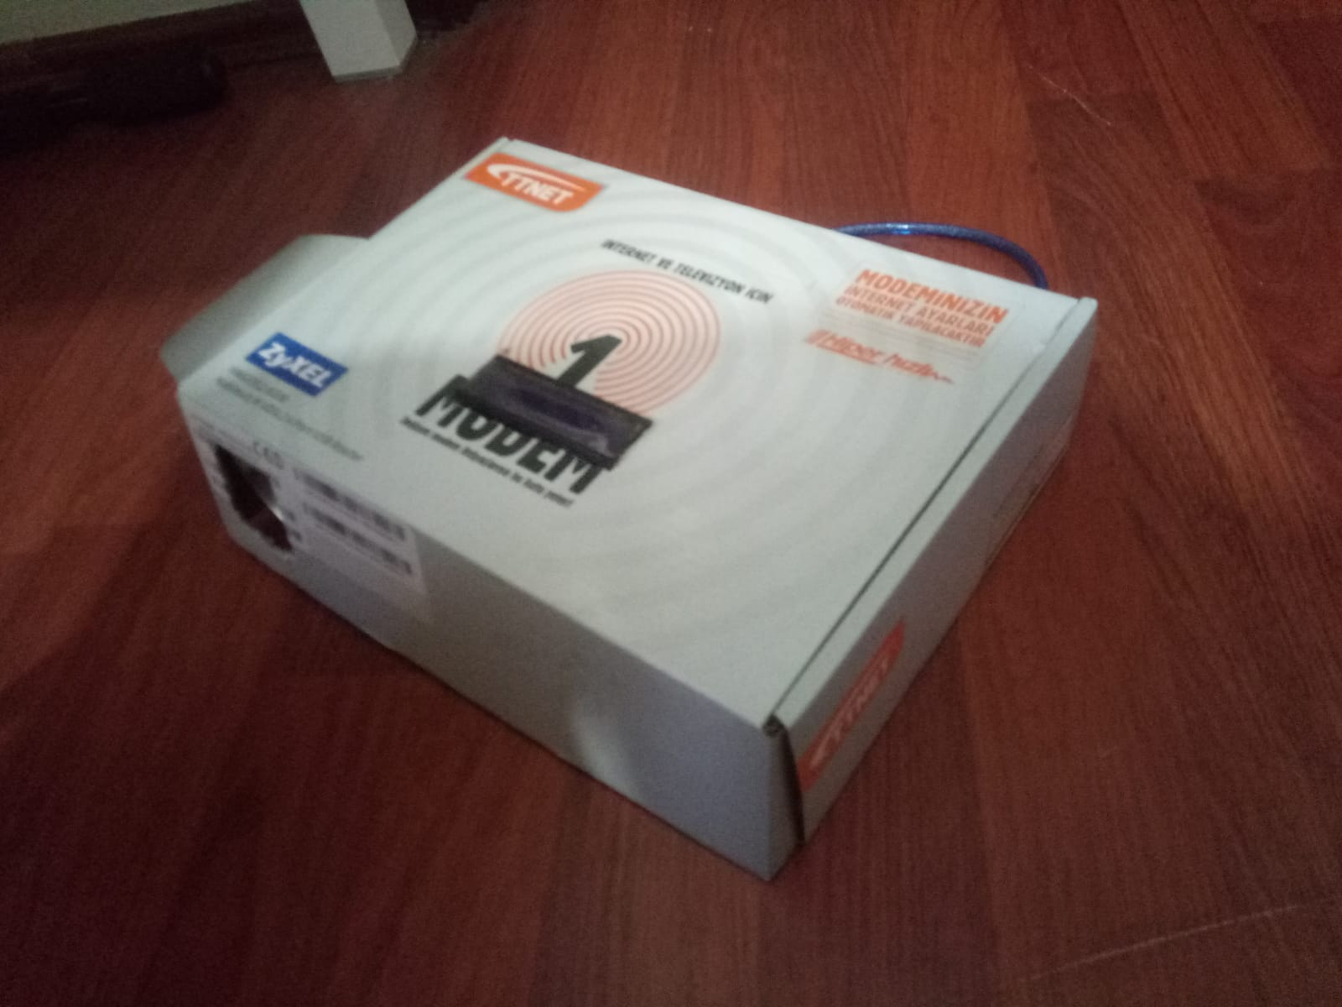 Resim2
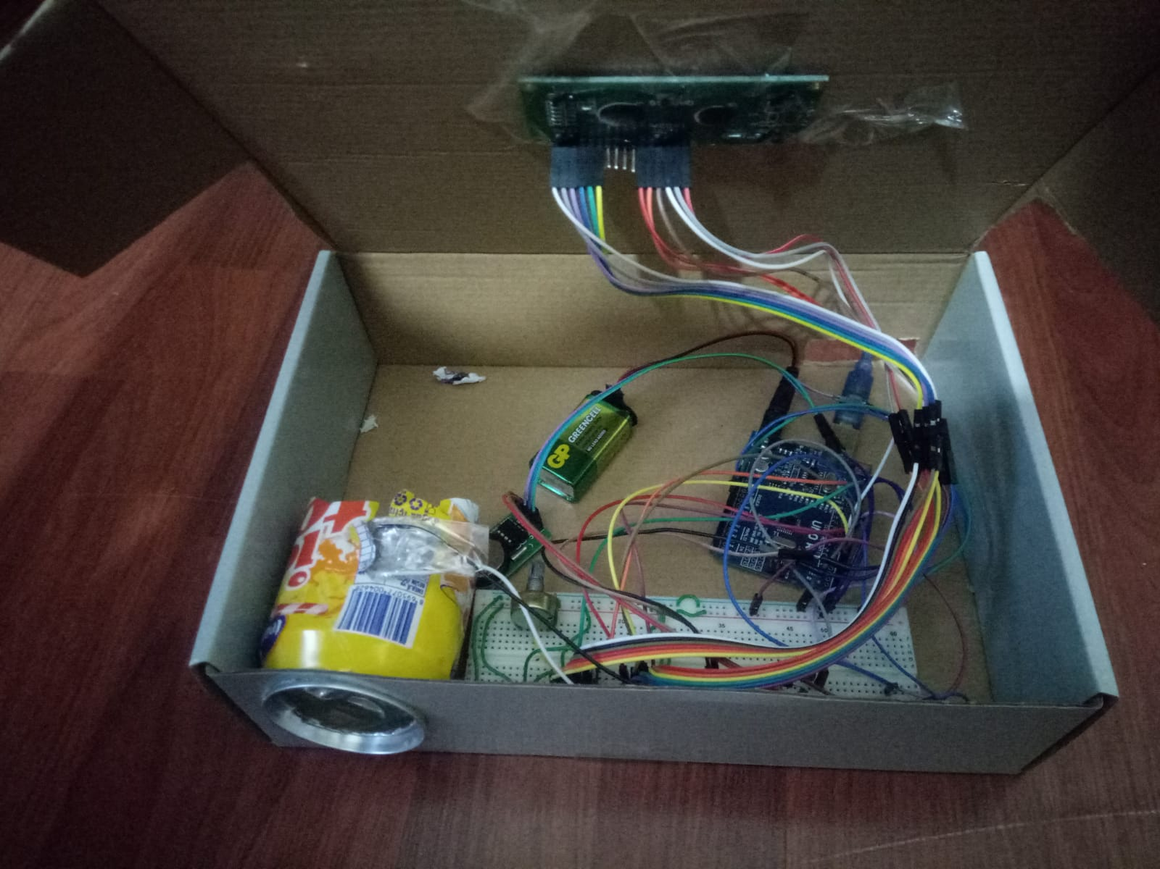
Resim3

Bu linkten projenin çalışır videosuna ulaşabilirsiniz.;

https://www.youtube.com/watch?v=k1X0DfNx6_8&t=3s

Projenin Geliştirilmesi (Öneriler):

Proje buton konularak kapatma işlemini buton üzerinden yapılabilir veya da alarm kurulma işlemi için alarm kutusu üzerine gerekli butonlar bağlanabilir.

Kolay Gelsin...

Mücahit GÜL

